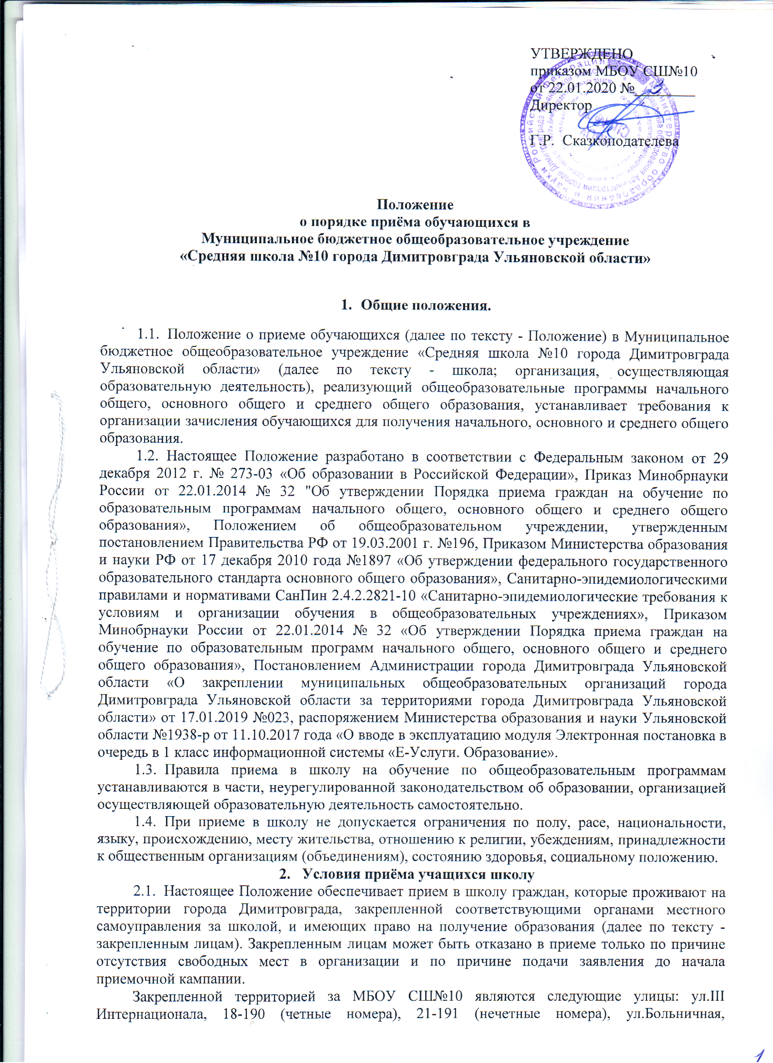

ул.Красноармейская, 1-57 (нечетные номера), 2-52 (четные номера), ул.Краснознаменная, ул.Прониной, ул.Пушкина, ул.Самарская, 1-27 (нечетные номера), 2-52 (четные номера), ул.Лесная горка, ул.Мелекесская, ул.Аблова, пос.Лесхоза, ул.Бурцева, ул.Власть Труда, ул.Герцена, пер.Горный, ул.Льнянщиков, ул.Лазо, ул.Советская, ул.Тимирязева, ул.Калинина, ул.Металлистов, ул.Парковая, ул.Уральская, ул.Щорса, ул.Профсоюзная, ул.Горького, 54-94, ул.Горная, ул.Ленинская, ул.Титова, ул.Кавказская, ул.Наумовой, ул.Фрунзе, ул.Пригородная, ул.Печерская, Площадь Советов, пер.Куйбышева, пер.Типографский расположенные в городе Димитровграде Ульяновской области.
В случае отказа в предоставлении места в организации родители (законные представители) для решения вопроса об устройстве ребенка в другую организацию обращаются в органы местного самоуправления в сфере образования соответствующего муниципального района, городского округа.
  - Выбор образовательной организации для получения образования совершеннолетними гражданами осуществляется самими гражданами, выбор общеобразовательной организации для обучения несовершеннолетних осуществляется их родителями (законными представителями).
  - Дети, зачисленные в организации, реализующие основные общеобразовательные программы дошкольного, начального общего, основного общего и среднего общего образования, для освоения программы дошкольного образования продолжают обучение на ступени начального общего образования в той же организации.

З. Порядок приёма детей в 1 классы МБОУ СШ№10
- В первый класс принимаются дети, достигшие возраста 6 (шести) лет 6 (шести) месяцев при отсутствии противопоказаний по состоянию здоровья, но не позже достижения ими возраста 8 (восьми) лет. По заявлению родителей (законных представителей) учредитель вправе разрешить приём детей на обучение по образовательным программам начального общего образования в более раннем или более позднем возрасте.
- С целью проведения организованного приема в первый класс закрепленных лиц, школа размещает на информационном стенде, на официальном сайте организации, в средствах массовой информации (в том числе электронных) информацию о:
- количестве мест в первых классах не позднее 10 календарных дней с момента издания распорядительного акта о закрепленной территории;
- наличие свободных мест для приема детей, не проживающих на закрепленной территории, не позднее 1 июля.
- Приём и регистрация заявлений родителей (законных представителей) о зачислении детей в первый класс осуществляется с 1 февраля по 5 сентября в следующем порядке:
- 1 этап (начало - не ранее 1 февраля; завершение - 30 июня) - от родителей (законных представителей) детей, проживающих на закрепленной территории;
- 2 этап (начало - 1 июля; завершение - не позднее 5 сентября) - от родителей (законных представителей) детей, не проживающих на закрепленной территории.
При приёме на свободные места граждан, не проживающих на закреплённой территории, преимущественным правом обладают граждане, имеющие право на первоочередное предоставление места в школе в соответствии с законодательством Российской Федерации и нормативными правовыми актами субъектов Российской Федерации.
- Подача заявления для поступления в первый класс осуществляется в электронном виде в соответствии с п.9 Приказа Министерства образования и науки РФ от 22.01.2014 г. №32 «Об утверждении Порядка приёма граждан на обучение по образовательным программам начального, общего, основного общего и среднего общего образования.
Заявления можно подать тремя способами: через государственный портал «Госуслуги» (www.gosuslugi.ru), Портал образовательных услуг (detsad.cit73.ru), либо ведомственную систему образовательного учреждения detsad.cit73.ru:81).
Оригиналы документов, перечисленные в пункте 3.5. настоящего Положения, должны быть предоставлены в образовательную организацию в период с 01.02.2020 по 30.06.2020 - при подаче заявлений по закрепленным территориям, с 01.07.2020 по 05.09.2020 - не по закрепленным территориям.
- Для приема в образовательное учреждение:
Родители (законные представители) детей предъявляют оригинал свидетельства о рождении ребенка или документ, подтверждающий родство заявителя, свидетельство о регистрации ребенка по месту жительства или по месту пребывания на закрепленной территории или документ, содержащий сведения о регистрации ребенка по месту жительства или по месту пребывания на закрепленной территории.
Родители (законные представители) детей, являющихся иностранными гражданами или лицами без гражданства, дополнительно предъявляют документ, подтверждающий родство заявителя (или законность представления прав ребенка), и документ, подтверждающий право заявителя на пребывание в Российской Федерации.
Иностранные граждане и лица без гражданства все документы представляют на русском языке или вместе с заверенным в установленном порядке переводом на русский язык.
Родители (законные представители) детей имеют право по своему усмотрению представлять другие документы, в том числе медицинское заключение о состоянии здоровья ребёнка.
- Запрещается требовать предоставления документов, не предусмотренных настоящим
Положением.
- При приеме в первый класс в течение учебного года родители (законные представители) обучающего дополнительно представляют личное дело обучающегося, выданное образовательной организацией, в котором он обучался раннее.
- Факт ознакомления родителей (законных представителей) ребёнка, в том числе через информационные системы общего пользования, с Лицензией на осуществление образовательной деятельности, Свидетельством о государственной аккредитации учреждения, Уставом школы фиксируется в заявлении о приёме и заверяется личной подписью родителя (законного представителя) ребёнка.
Подписью родителей (законных представителей) обучающегося фиксируется также согласие на обработку их персональных данных и персональных данных ребёнка в порядке, установленном законодательством Российской Федерации.
- Документы, представленные родителями (законными представителями) детей регистрируются в Журнале приёма заявлений. После регистрации заявления родителям (законным представителям) детей выдаётся расписка в получении документов, содержащая информацию о регистрационном номере заявления о приёме ребёнка в школу, о перечне представленных документов. Расписка заверяется подписью должностного лица школы, ответственного за приём документов, и печатью школы.
- Регистрация в отношении одного ребёнка нескольких заявлений родителей (законных представителей о зачислении ребёнка в первый класс одного или нескольких МБОУ одновременно (независимо от способов подачи заявления)) не допускается.
- Все дети, достигшие школьного возраста, зачисляются в первый класс независимо от уровня их подготовки. Зачисление в школу оформляется приказом директора в течение 7 рабочих дней после приёма документов.
- На каждого ребёнка, зачисленного в школу, заводится личное дело, в котором хранятся все сданные при приёме и иные документы.
- При приёме детей в первые классы не допускается проведения испытаний (тестов, экзаменов, конкурсов), направленных на выявление уровня знаний ребёнка по различным учебным дисциплинам и предметам.
- Приём обучающихся во вторые - девятые, одиннадцатые классы
  - Приём обучающихся во вторые - девятые, одиннадцатые классы производится при наличии свободных мест.
  - При приеме в школу предоставляются следующие документы:
- заявление родителей (законных представителей);
- личное дело обучающегося, выданное образовательной организацией, в котором он
обучался ранее.
- справка (табель) о текущей успеваемости.
- Приём обучающихся в десятые классы
  - При приеме в школу на ступень среднего общего образования родители (законные представители) обучающегося дополнительно представляют выданный ему документ государственного образца об основном общем образовании.
  - Десятые классы комплектуются в соответствии с настоящим Положением и Положением о профильных классах.
- Зачисление обучающихся
  - Зачисление оформляется приказом директора в течение 7 рабочих дней после приема документов.
  - Приказы о зачислении размещаются на информационном стенде в день их издания.
  - На каждого ребенка, зачисленного в школу, заводиться личное дело, в котором
хранятся все сданные документы.
  - Ответственность за организацию приёма обучающихся в соответствии с настоящим Положением возлагается на директора школы.
- Заключительные положения
  - Настоящее Положение утверждается приказом директора школы.
  - Последующие изменения в Положение вносятся в порядке, установленном п.7.1., с учетом мнения заинтересованных лиц.

